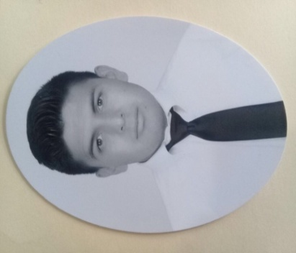

(**2 Años**)

En el área de control de calidad desempeñe varias actividades tales como: inspección de obra, elaboración de reportes de construcción, supervisión de personal, encargado de material, manejo de programas (Autocad, Excel, Blue beam, Plangrid).

* **Trabajo bajo presión**
* **Cooperación y trabajo en equipo**
* **Toma de decisión**
* **Capacidad de superación**
* **Optimista**
* **Iniciativa y motivación en el trabajo**
* **Liderazgo**
* **Organizado**
* **Resolución de problemas**
* **-**
* **Incorporación Inmediata**
* **Responsable**



OTROS DATOS

Loma Melaque 8142, Loma Dorada,

Tonalá, Jalisco

**Inglés (50%)**

**IDIOMAS**

**UNIVERSIDAD AUTONOMA DE ZACATECAS**

**CONMAQ** (6 meses)

Supervisión de obras de pavimentación, apoyo en la elaboración de proyectos ejecutivos



Egresado de la UNIVERSIDAD AUTONOMA DE ZACATECAS, experiencia laboral de 2 años en estados unidos donde mi labor fue en el área de control de calidad, (inspección de las construcciones).

Prácticas profesionales en constructora CONMAQ de Zacatecas apoyando la residencia de obra.

Curso de seguridad impartido por OSHA

**MIGUEL ANGEL MAURICIO CHAIREZ**



**INGENIERO CIVIL**

**FORMACIÓN**

**CONTACTO**

facebook.com/Miguel Angel Mauricio Chairez

www.miweb.com

Titulo en Ingeniero Civil, 5 años de estudio

**POTTER STRUCTURES USA)**

(6 Meses)

**EXPERIENCIA**

**Español (100%)**

**Alemán**

**Chino**

miguel.saucito@hotmail.com

4924938159

Titulación (INGENIERO CIVIL)